PRZEDMIOT ZAMÓWIENIA

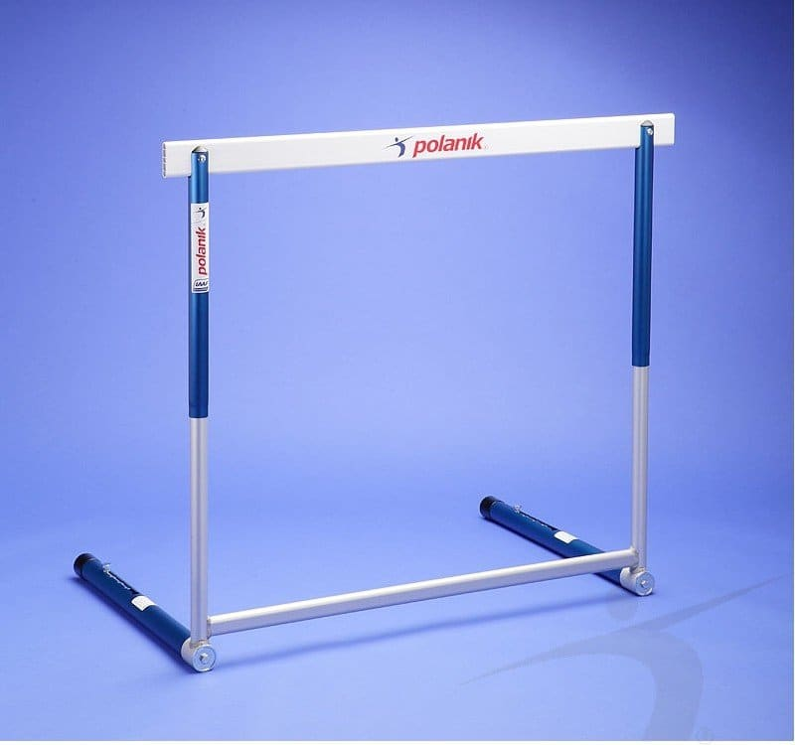
1.PŁOTEK LEKKOATLETYCZNY
OPIS PRZEDMIOTU:
Płotek aluminiowy przeznaczony do treningu lekkoatletycznego
z teleskopowymi rurkami z zatrzaskowym systemem regulacji wysokości w zakresie od 76 do 106 cm lekka konstrukcja.
5 szt.

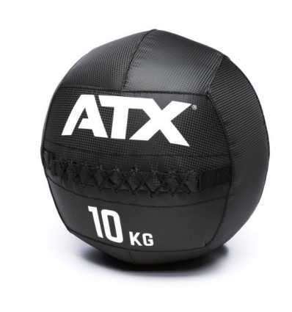
2.PIŁKA LEKARSKA 10 KG
OPIS PRZEDMIOTU:
Piłka lekarska o wadze 10 kg oznaczona. Wykonana z wytrzymałych materiałów (skóra).
1 szt.

3.PIŁKA LEKARSKA 3 KG
OPIS PRZEDMIOTU:
Piłka lekarska o wadze 3 kg oznaczona. Wykonana z wytrzymałych materiałów (skóra)
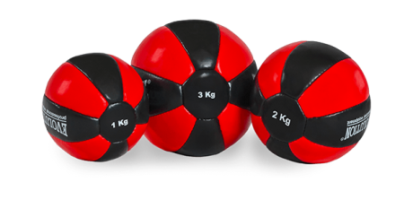
8 szt.

4.PIŁKA LEKARSKA 2 KG
OPIS PRZEDMIOTU:
Piłka lekarska o wadze 2 kg oznaczona. Wykonana z wytrzymałych materiałów (skóra).
4 szt.

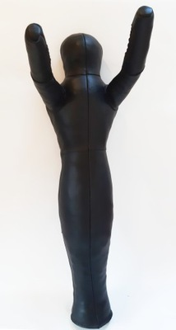
5.MANEKIN ZAPAŚNICZY SKÓRA 28KG/150CM
OPIS PRZEDMIOTU:
Manekin zapaśniczy jednonożny skórzany o masie 28 kg (skóra)
1 szt.

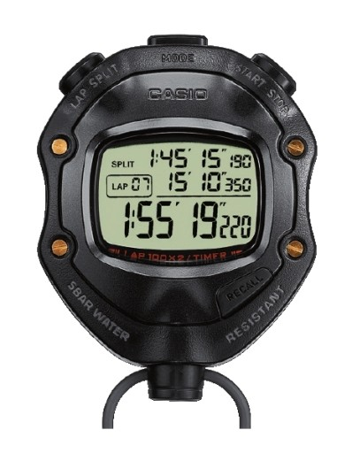
6.STOPER
OPIS PRZEDMIOTU:
Czas z dokładnością do 0,1 sekundy. Wstrząsoodporność, kurzoodporność, wodoodporność. Możliwość pomiarów międzyczasów.
3 szt.

